13. Genera un boleto de bingo.

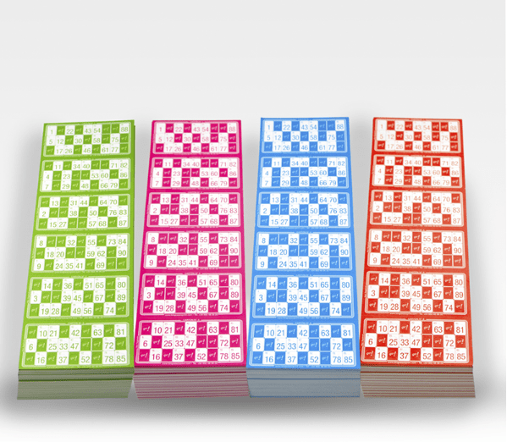

Reglas:

* Cada fila tiene 5 números y 4 huecos vacíos.
* Cada columna tiene 1 número y 2 huecos o 2 números y 1 hueco vacío.
* Cada columna tiene un rango de números:
  + Columna 1: 1-9
  + Columna 2: 10-19
  + Columna 3: 20-29
  + Columna 4: 30-39
  + Columna 5: 40-49
  + Columna 6: 50-59
  + Columna 7: 60-69
  + Columna 8: 70-79
  + Columna 9: 80-90

Consejo: Para los huecos vacíos, recomiendo generar 3 grupos de 2 huecos vacíos por columna y 6 grupos de 1 hueco vacío por columna para que no se descoloque.

